台元科技園區 場地借用清潔費 P.1
開放時間：周一至週六，週日及國定假日休館
限園區內廠戶租借
201劇場式會議中心 (一期) |  |  |  |  | 場地地址：竹北市台元街26號一期會館2樓
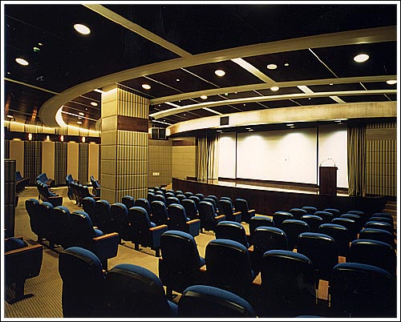 | 功能：教室/劇院 |  |  |  |  | 面積容量：82坪/180人
 | 時段 |  | 早上  9:00~12:00 | 下午  13:30~17:00 |  | 晚上  18:00~21:00 | 全天  9:00~17:00
 | 清潔費 | 平日 | 10,000 | 10,000 |  | 12,000 | 18,000
 | 清潔費 | 週六 | 12,000 | 12,000 |  | 12,000 | 18,000

202多功能會議室 (一期) |  |  |  | 場地地址：竹北市台元街26號一期會館2樓
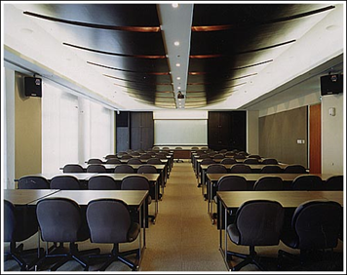 | 功能：教室、會議室 |  |  |  |  | 面積容量：54坪/64人
 | 時段 |  | 早上  9:00~12:00 |  | 下午  13:30~17:00 | 晚上  18:00~21:00 | 全天  9:00~17:00
 | 清潔費 | 平日 | 7,500 |  | 7,500 | 8,500 | 13,500
 | 清潔費 | 週六 | 8,500 |  | 8,500 | 8,500 | 13,500

VIP貴賓室 ※需搭配201劇場或202多功能會議室租用 (一期) |  |  | 場地地址：竹北市台元街26號一期會館2樓
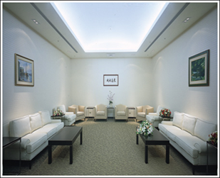 | 功能：接待貴賓 |  |  |  | 容量：12人
 | 時段 | 早上  9:00~12:00 |  | 下午  13:30~17:00 | 晚上  18:00~21:00 | 全天  9:00~17:00
 | 清潔費 | 10,000 |  | 10,000 | 12,000 | 18,000

101展示中心 (一期) |  |  |  | 場地地址：竹北市台元街26號一期會館1樓
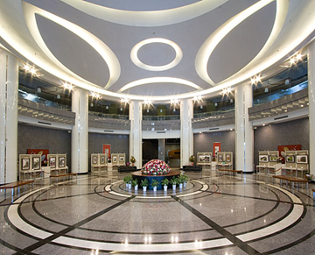 | 功能：展示 |  |  |  | 面積容量：125坪
 | 時段 |  | 早上  9:00~12:00 | 下午  13:30~17:00 | 晚上  18:00~21:00 | 全天  9:00~17:00
 | 清潔費 | 平日 | 10,000 | 10,000 | 12,000 | 18,000
 | 清潔費 | 週六 | 10,000 | 10,000 | 12,000 | 18,000

台元科技園區 場地借用清潔費 P.2
開放時間：周一至週六，週日及國定假日休館
限園區內廠戶租借
四季花園 (二期) |  |  |  | 場地地址：竹北市台元街34號旁
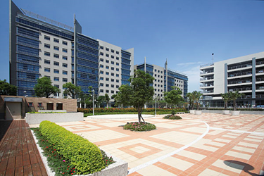 | 功能：露天活動
 | 時段 |  | 全天09:00~17:00 |  | 晚上18:00~22:00
 | 清潔費 | 平日 | 20,000 |  | 25,000
 | 清潔費 | 週六 | 25,000 |  | 25,000

203文化廳 (三期) |  |  |  | 場地地址：竹北市台元一街3號三期會館1樓
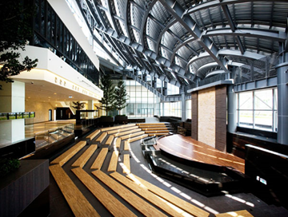 | 功能：劇院 (附休息室) |  |  |  |  | 面積容量：140坪/300人
 | 時段 |  | 早上  9:00~12:00 |  | 下午  13:30~17:00 | 晚上  18:00~21:00 | 全天  9:00~17:00
 | 清潔費 | 平日 | 20,000 |  | 20,000 | 22,000 | 30,000
 | 清潔費 | 週六 | 22,000 |  | 22,000 | 22,000 | 30,000

204多功能會議室 (三期) |  |  |  | 場地地址：竹北市台元一街3號三期會館2樓
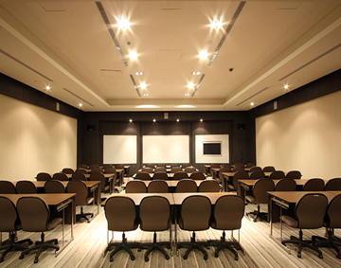 | 功能：教室、會議室 |  |  |  |  | 面積容量：46坪/60人
 | 時段 |  | 早上  9:00~12:00 |  | 下午  13:30~17:00 | 晚上  18:00~21:00 | 全天  9:00~17:00
 | 清潔費 | 平日 | 7,500 |  | 7,500 | 8,500 | 13,500
 | 清潔費 | 週六 | 8,500 |  | 8,500 | 8,500 | 13,500

205多功能宴會廳 (三期) |  |  |  |  | 場地地址：竹北市台元一街3號三期會館2樓
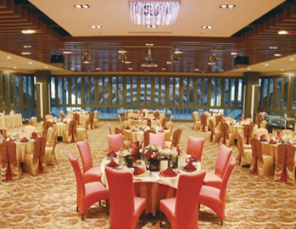 | 功能：教室 / 會議 / 宴會 |  |  |  |  | 面積：135坪
 | 時段 |  | 早上  9:00~12:00 | 下午  13:30~17:00 |  | 晚上  18:00~21:00 | 全天  9:00~17:00
 | 清潔費 | 平日 | 20,000 | 20,000 |  | 30,000 | 40,000
 | 清潔費 | 週六 | 30,000 | 30,000 |  | 30,000 | 40,000
 | 設備說明 |  | - 提供兩支無線麥克風、固定螢幕一個、投影機一台。  - 教室/會議用途：配置100張椅子。  - 舉辦宴會、外燴之餐桌椅(可容納15張圓桌)須由借用單位自備，外燴廠商由借用單位洽談，並於後續與管理服務中心三方確認相關細節作業(包含進退場、清潔等相關)。
台元科技園區 場地借用清潔費 P.3
開放時間：周一至週六，週日及國定假日休館
限園區內廠戶租借

206聯誼會所 (七期) |  |  |  |  | 場地地址：竹北市台元街18號1樓
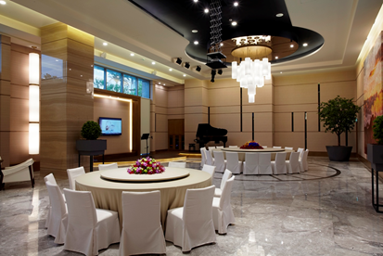 | 功能：聯誼會所、接待會所  商務宴席(限3桌以內)、茶會會所 |  |  |  |  | 35人
 | 時段 |  | 早上  9:00~12:00 | 下午  13:30~17:00 |  | 晚上  18:00~21:00 | 全天  9:00~17:00
 | 清潔費 | 平日 | 25,000 | 25,000 |  | 30,000 | 40,000
 | 清潔費 | 週六 | 30,000 | 30,000 |  | 30,000 | 40,000
 | 設備說明 | - 鋼琴乙台  - 宴席餐桌椅：大圓桌1張(15人)、中圓桌2張2張(10人)

207會展中心 (九期) |  |  |  |  | 場地地址：竹北市台元二街12號1樓
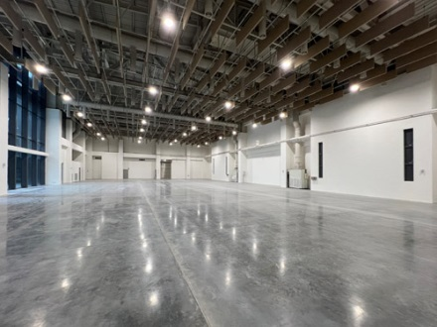 | 功能：展示 |  |  |  |  | 面積容量： 500.坪
 | 時段 |  | 早上  9:00~12:00 | 下午  13:30~17:00 |  | 晚上  18:00~21:00 | 全天  9:00~17:00
 | 清潔費 | 平日 | 40,000 | 40,000 |  | 60,000 | 60,000
 | 清潔費 | 週六 | 40,000 | 40,000 |  | 60,000 | 60,000
 | 設備說明 | 僅提供基本燈光∕空調

台元科技園區管理服務中心(一期) 竹北市台元街26號會館2樓
聯絡電話:03-5525118#192 薛小姐
 | 台元科技園區 場地借用辦法

- 使用規定
  - 各會館場地僅提供各廠戶作為教育訓練、會議、展示會及演講活動之用。
  - 劇場式會議中心、多功能會議室桌椅數量以價目表所列之數量為限，會議室內除提供標準容量桌椅外，投影設備一組(電腦請自備)，另提供兩支麥克風、講台一個、固定螢幕一個、2人報到桌一張、指示架(寬40cm*高49cm)一個。
  - 會議室內禁止飲食，且全面禁菸。
  - 若活動未依申請用途或違反超出規定之用途，本中心有權制止其活動。
二、租借程序
- 借用單位請先向管理中心洽詢可供使用之場地及時段。
- 在預定使用本場地時，請先將會館場地借用申請書及場地借用切結書，填妥後，傳真至管理服務中心 FAX：03-5525181。
- 使用場地，請提早預定，以免向隅。
三、繳費程序與超時使用
- 借用單位請於活動前繳清所有費用。
- 如逾借用時間，則按照逾時比例收費，超過兩小時，按單場收費。(超時部份需提前提出申請，若後場有人使用，無法延長使用時間)。
四、取消預約
- 因天災或重大事故，致使會館場地無法使用時，本館除無息退還借用單位所繳場地費及設備使用費外，不負任何其他賠償責任。
- 借用單位若因故取消預定之場地時，需於預定使用日期之七日(含)前通知本中心。依照上述手續取消預約者，該場之訂金，予以退還，如在六日(含)內，取消預約者，所繳之訂金不予退還。
五、佈置
- 各場地若前場次無人使用，早場除外，可提前三十分鐘入場。
- 牆、壁面上禁止張貼任何佈置標語、海報、圖片等宣傳品，如執意張貼，造成損壞，需按修復金額照價賠償；室外請勿懸插旗幟，避免破壞環境視覺景觀，會議結束後應立即回復原狀，以利他人使用。
六、損壞賠償
- 本會場所有器材、設備均屬管委會公有財產，敬請愛惜，小心使用，如有疑問請洽服務人員。
- 借用會議器材應事先清點檢查，倘有故障，應立即提出，否則器材、設備等如有損壞或短缺，借用人應照價賠償，不得異議。
- 借用單位應愛惜並小心使用立牌，提供給借用單位前已檢查完好狀態，如遇不當造成損壞須照價賠償(包含壓克力破損、不鏽鋼斷裂或歪斜)，立牌1,500元／組。(請直接使用壓克力夾紙，請勿使用任何膠帶張貼於立牌壓克力面板，以免造成殘膠；立牌禁止放置於戶外環境，借用單位使用完畢應全數歸還並確認無損)。
七、如需於會館場地播放、演奏音樂、演唱歌曲、放映影片等，借用單位需自行向相關單位取得公開演出授權;如未取得授權，應由借用單位自行負責一切法律及賠償責任，概與本管理委員會無關。
八、本園區設有收費停車場，按園區收費標準收費。

台元科技園區 場地借用切結書
需回傳03-5525-181

本公司_______________________________於民國___年___月___日借用台元科技園區會館場地，借用期間除遵守「台元科技園區 場地借用辦法」各項規定外，倘有損壞原有設施或器材，本公司願無條件修復及負一切法律、賠償之責任，並願拋棄先訴抗辯權。

此致
台元科技園區管理服務中心

公 司： 蓋章
負責人： 蓋章
聯絡人：
統 編：
電 話：
地 址：

中 華 民 國 年 月 日

台元科技園區 場地借用申請書
需回傳03-5525-181

 | 申請日期： 年 月 日
使用單位 |  |  |  |  |  |  |  |  | (全名) |  | 統一編號
申 請 人 |  |  | 行動電話 |  |  | 公司電話 |  |  |  |  | 傳真電話
使用日期 |  | 年 月 日  星期  □平日 □週六 |  | 使用時段 |  | □ 早上09:00~12:00  □ 下午13:30~17:00  □ 全天09:00~17:00  □ 晚上18:00~21:00 |  |  |  |  | 預計  參加人數 | 人
場地時間注意事項：可提前三十分鐘入場; 逾時使用，按逾時比例收費，超過2小時按單場收費
活動名稱
活動內容
 |  | 請詳細註明活動內容，若活動未依申請用途或違反超出規定之用途，本中心有權制止其活動。
使用場地 |  | 【一期】台元街26號一期會館 |  |  | □ 202一期多功能會議室 □ 201劇場式會議中心 □ VIP貴賓室 □ 101展示中心
 |  | 【二期】台元街34號旁 |  |  | □ 四季花園
 |  | 【三期】台元一街3號三期會館 |  |  | □ 204三期多功能會議室 □ 203文化廳 □ 205宴會廳
 |  | 【七期】台元街18號1樓 |  |  | □ 206聯誼會所
 |  | 【九期】台元二街12號1F會展中心 |  |  | □ 207會展中心
器材說明 |  | - 會議室免費提供之器材：無線麥克風、投影機、活動式白板、立牌)  - 場地如需使用其他器材，可於備註處填寫或來電詢問；器材皆無單獨租借。  - 器材借用須與管理服務中心協調確認與數量後方可借用。
備 註
場地  清潔費 |  | 總費用： 元  ( 訂金： ，餘額： ) |  |  |  |  |  | 申請公司用印 |  | 本公司已詳讀「台元科技園區 場地借用辦法」之規定，並同意遵守：  公司  用印
「場地借用切結書」及「借用申請書」二份資料請傳真至03-5525181，傳真後請電話03-5525118#192確認

